关于征询山东省医师协会呼吸疑难罕见病

医师分会第二届委员会委员候选人的函

医院：

经研究，我会于2025年7月18日-20日在济南召开山东省医师协会呼吸疑难罕见病医师分会换届选举会议。现向你单位征询第二届委员会委员候选人。

委员候选人条件为：全省二级及以上综合医院、专科医院、中医院、及企业医院从事医疗设备及医用耗材管理等相关医学工程专业的医务人员。具有良好职业道德，热心协会工作，本科及以上学历，中级及以上专业技术职称，委员年龄原则上不超过58周岁，具有招生资格且3年内不办理退休手续的博士生导师可延长至60周岁，地区及单位学科带头人、现任科室主任和在职在任的第一届委员会委员优先推荐。

经筹委会讨论，现分配给你院委员候选人（ ）名，请按以上条件等额推荐，于7月9日前扫描以下二维码按步骤填写个人信息，下载推荐表加盖单位公章后上传，逾期不报和无故不到会，视为自动放弃委员资格。

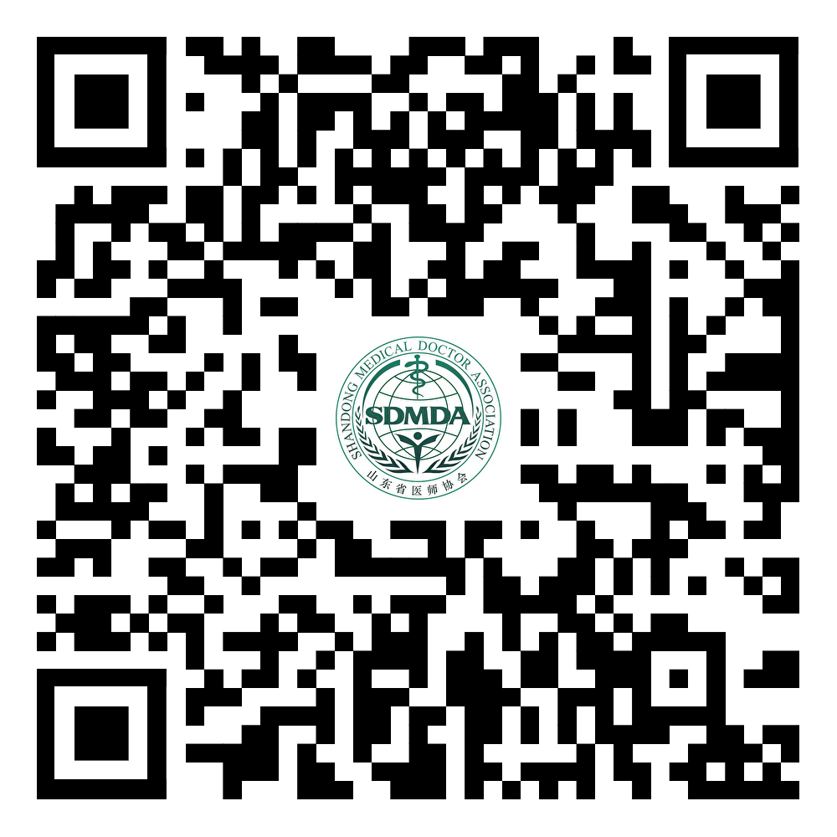

联系人：呼吸疑难罕见病医师分会

高明霞 13969085360

山东省医师协会

2025年6月10日